05 сентября 2016г.
МБДОУ «ЦРР №29»
Спортивное развлечение «Осенние забеги»
в МБДОУ «ЦРР №29»
05 сентября 2016г. в МБДОУ «ЦРР №29» состоялось спортивное развлечение «Осенние забеги». Дети с удовольствием участвовали в разных эстафетах: «Убеги от дождя», «Лабиринт из луж», «Собери грибочки», «Ау, я потерялся» и «Жонглируем рябинкой». Дети развлекались с удовольствием и от души поддерживали свои команды.
Счастливые дети – это здорово!
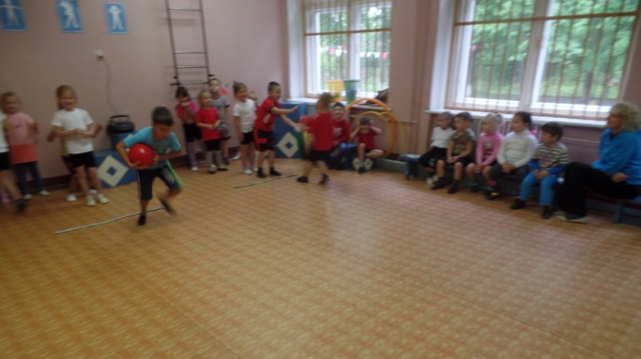
Здоровые дети – это прекрасно!


